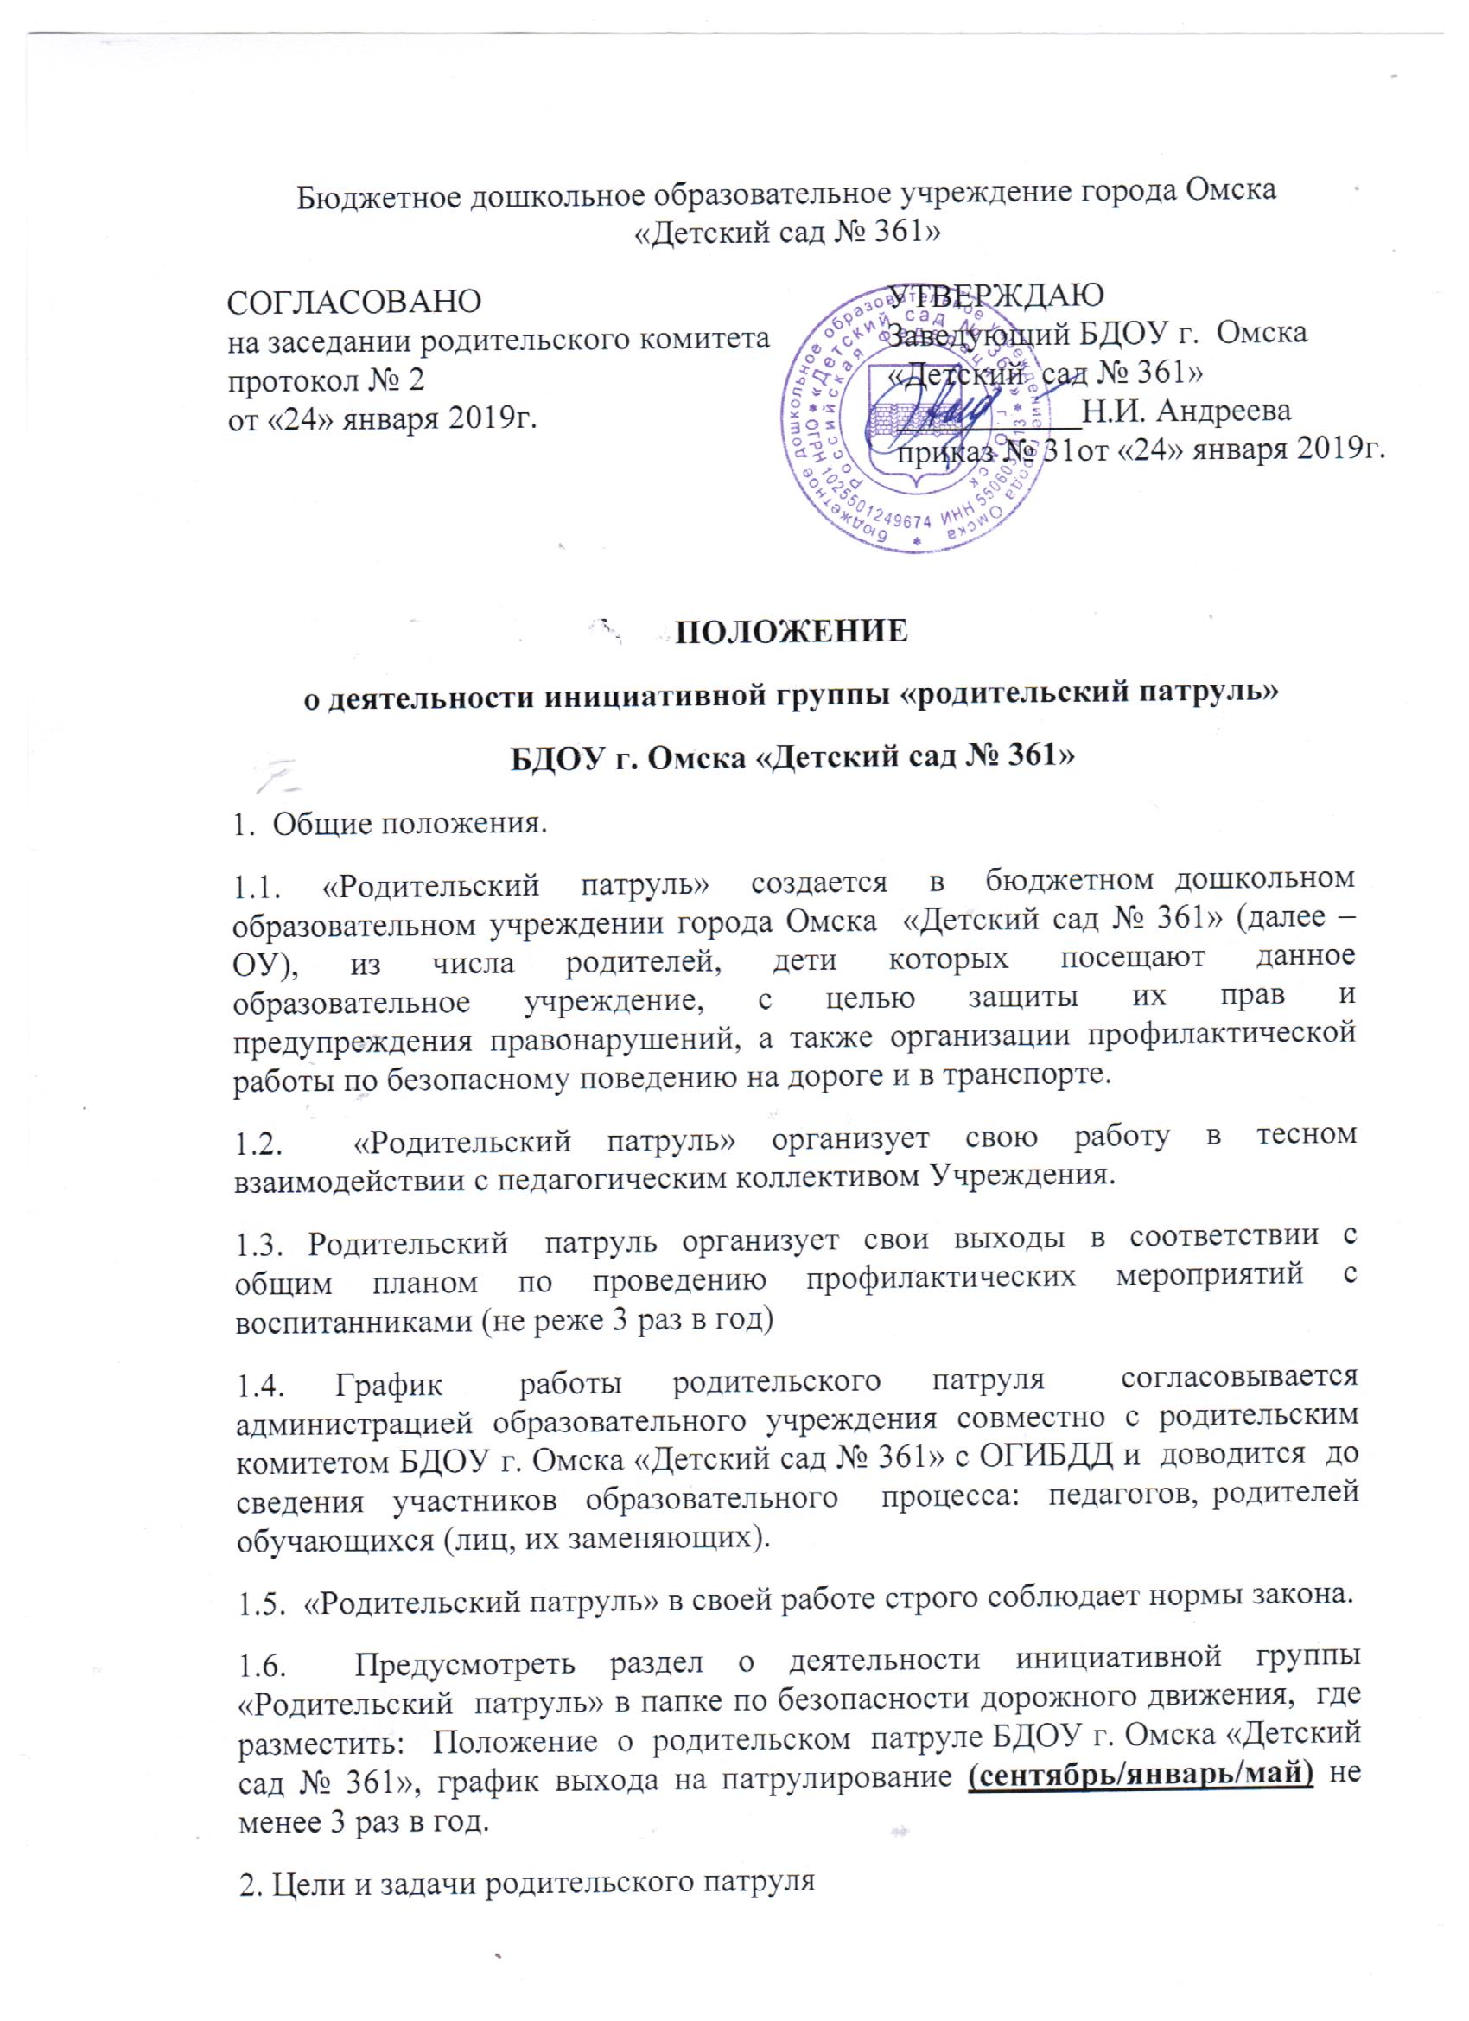
2.1. Цель родительского патруля - привлечь внимание общественности к ужасающим масштабам смертности и травматизма на дорогах, напомнить о необходимости строгого соблюдения правил дорожного движения.
2.2. Задачи родительского патруля:
- контролировать подъезжающие пути к ОУ (фото, видео отчет);
- контролировать правила перевозки детей-пассажиров автомобильный транспортном вблизи ОУ (проведение профилактических бесед, вручение тематических листовок);
- осуществлять контроль по соблюдению правопорядка на территориях
определенных для патрулирования;
- оказывать помощь в осуществлении контроля поведения детей на игровых площадках ОУ и организации их досуга.
3.Организация работы родительского патруля.
3.1. Родительский патруль формируется из числа родителей обучающихся ОУ, желающих принять участие в данной работе на добровольной основе.
3.2. Состав родительского патруля может изменяться в соответствии с
планом проведения профилактических мероприятийй.
3.3. График выхода родительского патруля согласовывается с ОГИБДД и утверждается руководителем образовательного учреждения.
3.4. Примерные маршруты выходов родительского патруля предусматривают патрулирование мест нахождения детей: прилегающие к ОУ улицы, детские игровые площадки, дворы находящиеся в микрорайоне ОУ;
3.5. Итоги работы родительского патруля Учреждения выносятся на заседание родительского комитета Учреждения и родительские собрания и обязательно размещаются на сайте ОУ.
3.6. Количественный состав родительского патруля 3 – 5 человек на один выход (в списке не менее 10).
4. Документация родительского патруля.
4.1. Журнал (тетрадь) учета выхода родительского патруля.
4.2. График выхода родительского патруля (в общем плане работы).
4.3. Справки по итогам рейдов родительского патруля (указываются порядковый №, дата и время проведения, объект проведения рейда, Ф.И.О. участников рейда, результаты проведения рейда).
4.4. Вся документация хранится у ответственного по ПДД (старшего воспитателя ОУ).

КОНТАКТЫ: СТАРШИЙ ИНСПЕКТОР ОГИБДД УМВД РОССИИ ПО ГОРОДУ ОМСКУ КАПИТАН ПОЛИЦИИ
ЗАКЛАДНАЯ ОЛЬГА НИКОЛАЕВНА

Р.ТЕЛ.79-29-07
89514224133

